Handleiding draadloos netwerk voor gasten “TM_Guest”

Als bezoeker op een van onze Thomas More-campussen kan je gebruik maken van draadloze internettoegang via het bezoekersnetwerk “TM_Guest”. Onderstaande handleiding toont je hoe dit in zijn werk gaat.

- Maak connectie met het draadloos netwerk “TM_Guest”.

- Open een browser (Chrome, Firefox, Safari …) en begin te surfen. Je zal automatisch omgeleid worden naar deze pagina:
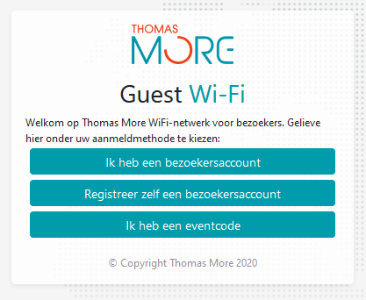

- Nu heb je een aantal mogelijkheden:

  - Heb je reeds een account (gebruikersnaam + wachtwoord) voor ons draadloos bezoekersnetwerk? Selecteer dan “Ik heb een bezoekersaccount”, en ga verder naar puntje 4.

  - Heb je nog geen account (gebruikersnaam + wachtwoord) voor ons draadloos bezoekersnetwerk? Selecteer dan “Registreer zelf een bezoekersaccount”. Houd vervolgens je GSM bij de hand want je zal een SMS ontvangen met je aanmeldgegevens. Volg dit stappenplan verder vanaf puntje 5.

  - Heb je een eventcode ontvangen? Selecteer dan “Ik heb een eventcode”, en volg verder vanaf puntje 6.

- Je koos “Ik heb een gebruikersaccount”

  - Vul in het getoonde scherm de gegevens van je account in (gebruikersnaam en wachtwoord) en accepteer onze gebruiksvoorwaarden:
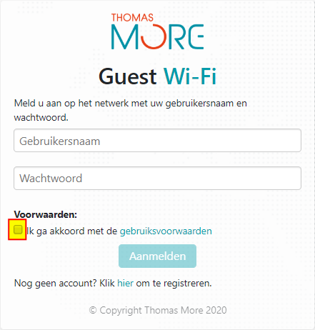

  - Druk vervolgens op “Aanmelden”.

- Je koos “Registreer zelf een bezoekersaccount”

  - Vervolledig de gevraagde gegevens in het getoonde scherm:
    - Uw naam
    - Telefoonnummer: vul hier het GSM nummer in waarop we je een SMS kunnen sturen met je aanmeldgegevens. Je hoeft geen landcode in te geven. Heb je een buitenlands nummer? Selecteer dan het betreffende land via de drop-down lijst naast het Belgische vlaggetje.
    - Bedrijfsnaam (indien particulier vul je “nvt” in)
    - E-mailadres: in de volgende stap zal dit e-mailadres ook je gebruikersnaam worden.
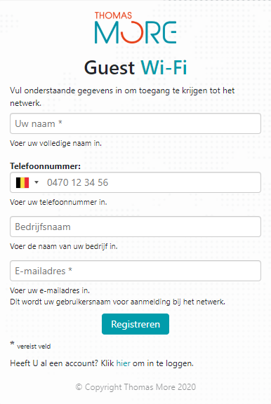

  - Druk vervolgens op “Registreren”. Er verschijnt een scherm met de geregistreerde gegevens ter controle. Je ontvangt ook een SMS met daarin de gegevens om aan te melden:

USER:<gebruikersnaam>
PASS:<wachtwoord>
VALID UNTIL:<geldigheidsdatum>

Zodra je deze SMS hebt ontvangen, klik je onderaan in het venster op “hier” om in te loggen:
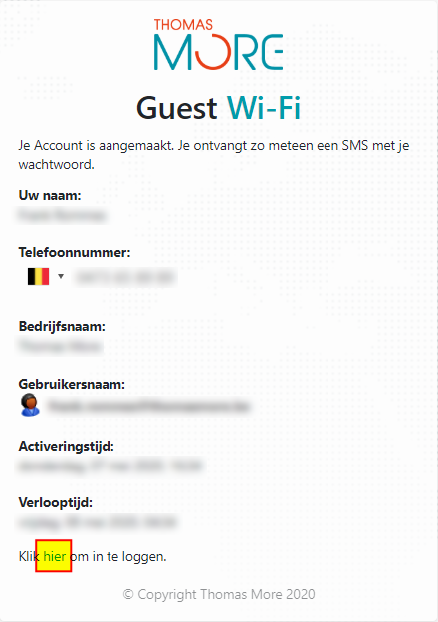

  - In het venster dat nu verschijnt, vul je de gegevens van je account in (gebruikersnaam en wachtwoord) en accepteer je onze gebruiksvoorwaarden:

  - Druk tenslotte op “Aanmelden”.
- U koos “Ik heb een eventcode”

  - Vul in het getoonde scherm de eventcode in die je hebt ontvangen en accepteer onze gebruiksvoorwaarden:
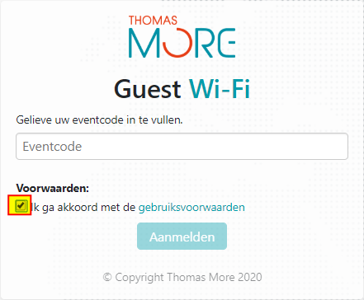

  - Druk vervolgens op “Aanmelden”.

